30.4.2020 JDETE S NÁMI DO TOHO !?!?!?!
Kam se hrabe telka, když je mamka učitelka

ČARODĚJKY, JE NÁŠ DEN, OPRAŠTE KOŠTĚ A POJĎTE VEN!!!

Včera jsme více pracovali, dnes si budeme více hrát a povídat!

Víme vlastně něco o filipojakubské noci?

Pálení čarodějnic - původ a historie:

Pálení čarodějnic patří k doposud k velmi živým zvykům. Filipojakubská noc z 30. dubna na 1. květen bývala jednou z magických nocí, kdy prý měly zlé síly větší moc než jindy. O půlnoci před sv. Filipem a Jakubem, kdy měly zlé síly moc škodit lidem, se daly nalézt četné poklady. Aby se hledající před silami bránil, musel mít při sobě květ z kapradí, svěcenou křídu a další předměty. Lidé věřili, že v povětří poletuje spousta čarodějnic, které se slétají na sabat. Proto se této noci říká „noc čarodějnic".
Čarodějnice se před sabatem natíraly kouzelnými mastmi, s jejichž pomocí pak mohly na košťatech létat. Taková košťata prý bývala zhotovena z jasanového dřeva, vrbových a březových proutků. Při reji byla volena královna sabatu, která potom vládla hostině a tanci - „čarodějnickému kolu" - to se tančilo pozpátku. Jídla vypadala sice lákavě, ale byla bez chuti a nezahnala hlad. Nesměl chybět ani kotel plný žab a hadů stejně jako nádoby s jedy. Čarodějnice se tu, jak lidé kdysi věřili, s oblibou proměňovaly ve vlky, psy a jiná zvířata a vyprávěly si, co všechno zlého se jim od posledního setkání podařilo lidem natropit.
Čarodějnice však nebyly jen zlé, těch, které znaly tajemství bylin, uměly zahánět nemoci a napravovat zlomeniny si lidé vážili. Bylinkářky - vědmy se vyznaly v tajích přírody. Věděly mnoho o působení rostlin, hub, kamenů, kovů, drahokamů, ale i barev a vůní.

- 1.úkol dne: POVÍDEJ

Jak taková ježibaba či čarodějnice vypadá?

Jak si ji představuješ? Používej přídavná jména - nosatá, zubatá,….

Svou postavou připomíná Ježibaba polétavá obyčejnou stařenku. Ze zvláštních znamení lze připomenout velký nos, výrazné zuby a rozcuchané šedé vlasy, které jí za letu vlají zpod šátku nebo zpod čepice. Rozeznat ji od lidské stařeny je nejsnazší právě ve vzduchu. Ježibaba polétavá ovšem nelétá za každého počasí a v každé denní době, nejčastěji je možno ji v povětří vidět za úplňku, za bouřlivých nocí.

A nyní můžeme procvičit slyšení první hlásky ve slově s říkankou:

Čáry máry kouzlení,
ať se ta věc promění.
Co to je, kdo to ví,
ten ať rychle odpoví.
Čarodějka povídá, že to na M (L, S, K,…..) začíná

Jmenujeme různá písmena a děti se snaží rychle najít v prostředí kolem sebe předmět, který začíná daným písmenem. Běží a chytí se jej. Střídáme se v roli čarodějnice.

- 2. Úkol dne: HRAJ SI A OBJEVUJ:
Do pytle umístěte různé předměty (gumové zvíře, nos čarodějnice, bramboru, ….)
Dítě se zavázanýma očima vytáhne jeden předmět a podle hmatu se pokusí určit, o jaký předmět se jedná. Přitom povídá:

„Ježibaba čaruje, dárečky nám maluje. Mně připravila……..“ dítě poví, co drží v ruce

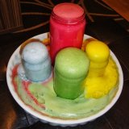 | KOUZELNÝ LEKTVAR :  1. skleněnou nádobu naplňte do poloviny octem. Přidejte trochu potravinářského barviva a hladinu posypte třpytkami.  2. přidejte saponát a jemně zamíchejte kovovou lžičkou, aby se vše promíchalo.  3. nádobu postavte na tác, misku, plech nebo jen do dřezu. Přidejte vrchovatou lžičku jedlé sody a sledujte co se bude dít. Smícháním octa s jedlou sodou se vytvoří spousta plynových bublinek, ty napění saponát, čímž vzniká spousta pěny
- 3. .úkol dne: POHÁDKA O ČARODĚJNICI K OHNI?

O obrovi, který měl obrovské trápení
Je to dávno, kdy v hlubokém lese žil jeden obr Hugo. Nebyl vůbec zlý, měl rád děti, díval se, jak si hrají a snil o tom, že s nimi běhá, skáče nebo hraje na schovávanou. Ale jen se blížil k městu nebo k vesnici, země se otřásala a duněla. Lidé se ze strachu schovávali v domech, zavírali okna, zamykali dveře. Navíc ke všemu dospělí často děti obrem strašili. Chudák Hugo, obra se prostě všichni báli a nikdo neměl ani ponětí, že Hugo je tak hodný a moc opuštěný a nešťastný.
Zoufalý obr dlouho přemýšlel o svém obřím trápení, až nakonec dostal nápad: všechno je proto, že je tak obrovský, musí se tedy zmenšit! To se snadno řekne, zmenši se, ale jistě to nepůjde tak snadno, jako když se při praní srazí ponožky. Naštěstí si vzpomněl, že v hlubokém lese za desaterými horami a pěti řekami žije jedna čarodějnice, která umí z malých rybek udělat velké kapry a z velkého hada žížalu.
Vydal se tedy za čarodějnicí - přeskočil les, překročil řeky. Čarodějnice už pěknou chvíli slyšela obří kroky a celá vyděšená hledala úkryt v houštině. Obr co nejjemněji zaklepal na dveře její chaloupky a když se nikdo neozýval, nesměle nakoukl dovnitř.
„Pěkně prosím, ctihodná paní čarodějnice, nic vám neudělám, nebojte se, jen jsem vás přišel požádat o pomoc."
Čarodějnice se po chvilce odvážila vykouknout a řekla:
"Ráda bych ti pomohla, ale zmenšit velikána není jen tak. Obyčejná zaklínadla tady nepomůžou. Musím nahlédnout do čarodějnické knihy."
Dlouho listovala, až nakonec našla předpis na vhodnou směs:
Muší ucho, kus žabince,
trochu medu dej do hrnce,
kousek křenu, hrst přesličky,
přidej sůl a tři mušličky.
Čarodějnice všechno nasypala do kotle a když byl kouzelný lektvar uvařený, dala ho obrovi vypít. Hugovi ani trochu nechutnal, ale vypil ho poctivě až do dna. A vtom se začal zmenšovat a zmenšovat. Šlo to tak rychle, že ho za chvíli nebylo ve vysoké trávě vidět.
"Toho nápoje jsi asi vypil moc a já jsem nic nevážila, všechno jsem brala jen tak od oka," vzdychla čarodějnice.
"Co si teď počnu? Nemohla bys mě zase trochu zvětšit?" slabým hláskem zaškemral obřík - trpaslík.
Čarodějnice znovu dlouho listovala v učené knize a dala se do přípravy kouzelného odvaru.
Vrbový proutek, slzy krokodýlí,
muší křidélka, křídla motýlí,
zelíčko mladé, prastarou vodu,
zamíchej, podávej na prvním schodu.
Tentokrát neudělala chybu, Hugo se postavil na první schod u vchodu do čarodějnické chaloupky, vypil lektvar a začal se zvětšovat. Ne moc, jen akorát, aby byl právě tak velký jako obyčejný člověk.
"Hurá, hurá!" volal Hugo a poskakoval hned na jedné, hned na druhé noze a potom na obou. Kdyby tohle udělal, když byl ještě obrem, chaloupka čarodějnice by se sesypala jako domeček z karet.
"Ani nevíte, jak jsem vám vděčný," řekl. „Mohl bych taky já něco pro vás udělat?"
"To víš, že bys mohl," odpověděla. „Když teď vypadáš jako člověk, můžeš mně někdy dojít nakoupit. To víš, já se nerada ukazuji mezi lidmi, koukají po mě divně a dokonce se smějí mému klobouku."
Od té doby žil Hugo ve městě, mohl se kamarádit s lidmi, hrát si s dětmi a pravidelně nosil paní čarodějnici nákupy.

- Jak se jmenoval obr?
- Co ho trápilo?
- Chutnal mu lektvar od čarodějnice? Přesto ho vypil nebo ne?
- I nám někdy něco úplně nechutná,……ale?
- Co pro čarodějnici udělal Hugo?

4. úkol dne: Co je průhledné – KOUZLENÍ Z KOUZELNICKÉ ŠKOLY:
Aby čarodějky na svá kouzla dobře viděly, musí si umět posvítit. Nesvítí si jen tak obyčejnou lampičkou, ale LÁVOVOU LAMPOU. Jednoduchou variantu lávové lampy si můžeš vyrobit i doma. Jak na to? Potřebovat budeš:
- jedlou sodu, olej, ocet, potravinářské barvivo, polévkovou lžíci, průhlednou sklenici, kelímek

Jak na to?
Do sklenice nasyp jednu polévkou lžíci jedlé sody. Pak sklenici naplň až ke kraji olejem.
Do kelímku si nalij jednu polévkovou lžíci octa. Do octa nasyp potravinářské barvivu a dobře promíchej. Pak vše vlij do nádoby s jedlou sodou a olejem.

Tip PRO ODVÁŽNÉ:
Vyzkoušej, co se stane, když ocet nahradíš Coca-Colou.

A TEĎ UŽ OPRAVDOVÉ HRANÍ, TŘEBA I U OHNĚ, KE KTERÉMU SI MŮŽETE DOMA PŘIPRAVIT I NĚJAKOU DOBROTU, ALE ABYSTE MĚLI V OHNI CO SPÁLIT, ZKUSTE SI VYROBIT TUTO ČARODĚJNICI:
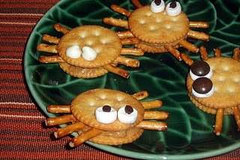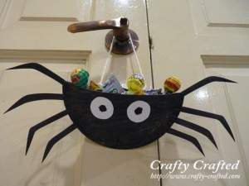
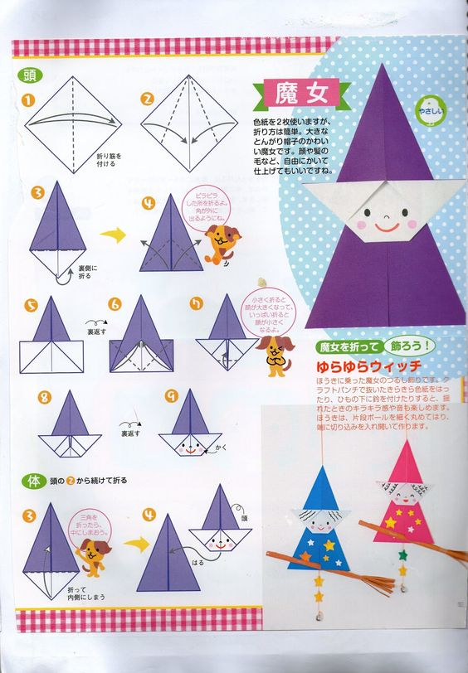
5.úkol dne: HRY K OHNI:

- Jedna čarodějka zaklíná:
Čáry máry, máry, čáry, hni se, koště, láry-fáry!
Drápy, zuby krokodýlí, v kámen (V ŽÁBU, DRAKA, HADA, ….) změň se v tuto chvíli!

Ostatní se mění dle jejich pokynů a předvádí pantomimou zvířata, předměty,……fantazii se meze nekladou a trocha pohybu neškodí
- Večer u ohně si děti mohou zařádit i s baterkou a vyzkoušet vlastnosti různých předmětů a materiálů, např.: baterka, gumička,sklo,silný karton,igelit,barevný papír,látka,alobal
Postup: Svítidlo baterky postupně oviňte různými materiály a upevněte je gumičkou.
Vždy baterku rozsviťte a pozorujte, kolik světla daná clona propouští – žádné, trochu nebo hodně?
- Slalom na koštěti
- trasa obsahuje překážky, které se musí překonat různými způsoby, ale pravidlo je jediné...dítě musí sedět celou dobu na koštěti.

- vyprávění strašidelných historek od vašich rodičů
- Hod koštětem nebo košťátkem
- zde jsou dvě varianty...buďto hod na cíl, anebo kdo hodí dál.

- Podlézání koštěte
- je to vlastně něco jako zlatá brána s doprovodem čarodějných písniček. Koště drží dospělí a postupně jej dávají níž a níž. Děti se ho snaží podlézt, aniž by se ho dotkly.

- ZÁSOBNÍK PÍSNÍ KE STAŽENÍ:

- https://uloz.to/file/cgf2MeDc/04-pet-jezibab-mp3

- https://uloz.to/file/qyNIcFRNSfUn/06-jezibaba-mp3

- https://uloz.to/file/64fgVsVcB8ZQ/018-strasidylko-emilek-mp3

- https://uloz.to/file/vhPszR5w9rgp/05-carodejka-mp3

A kdo by se u ohně málo bál, může si pustit čarodějné pohádky:
https://uloz.to/file/Pz2Rwlo53x0n/carodejne-pohadky-zip

Každopádně vám přejeme krásný večer u ohýnku v kruhu svých 10 nejbližších

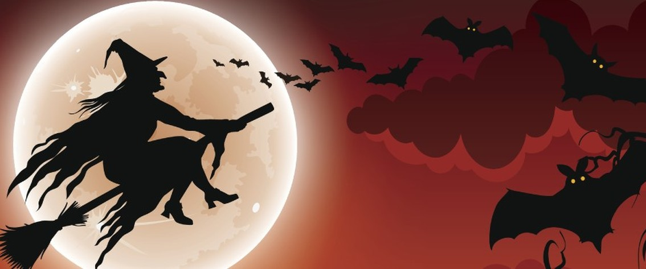

Děkujeme

